Техническое задание: Модуль «CRM Лиды B2B» (v2.6)
Система: SapaCRM
Роль: Senior System Analyst & Enterprise Architect
Микросервис: sapa-crm-kcell-client
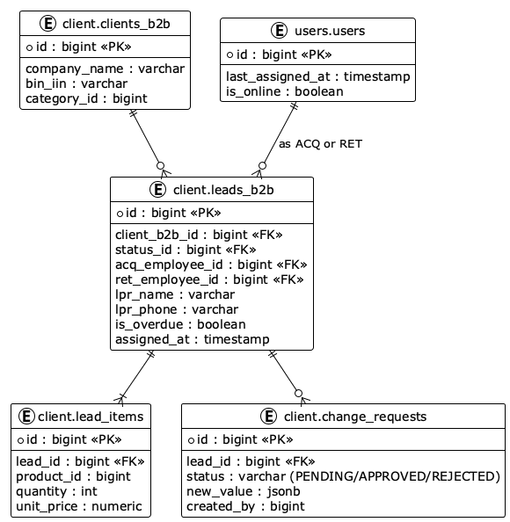

1. Состояние схемы данных (Existing vs To Be Created)
Сущность | Таблица | Статус в БД | Комментарий
База клиентов B2B | client.clients_b2b | Existing | Содержит БИН, Название, Категорию (SME/SA/LA).
Транзакции Лидов | client.leads_b2b | New | Главная таблица сделки.
Корзина продуктов | client.lead_items | New | Перечень закупаемого оборудования/услуг.
Заявки на изменения | client.change_requests | New | Реестр правок для SA/LA.
Справочник статусов | management.ref_lead_statuses | New | Общий с B2C.

2. Сквозной маппинг полей по этапам

Этап 1: ACQUAINTANCE (Данные компании и ЛПР)
На этом этапе критически важно разделение прав: для SA/LA данные ЛПР защищены механизмом Change Request.
Поле в UI | Поле в БД | Тип данных | Статус БД | Логика изменения (SA/LA)
БИН | client.clients_b2b.bin_iin | varchar | Existing | Запрещено (Мастер-данные)
Название | client.clients_b2b.company_name | varchar | Existing | Запрещено
Категория | client.clients_b2b.category_id | bigint | Existing | Запрещено
ФИО ЛПР | client.leads_b2b.lpr_name | varchar | New | Через Change Request
Телефон ЛПР | client.leads_b2b.lpr_phone | varchar | New | Через Change Request
Должность ЛПР | client.leads_b2b.lpr_position_id | bigint | New | Через Change Request

3. Детализация системной логики

3.1. Механизм Change Requests (Поле new_value)
Если категория клиента SA или LA, любое изменение полей ЛПР в интерфейсе не делает UPDATE в leads_b2b, а генерирует запись в change_requests.
Структура JSON в поле new_value:
{
"entity": "LEAD_B2B",
"target_id": 10245,
"changes": {
"lpr_name": { "old": "Иванов И.", "new": "Ахметов А." },
"lpr_phone": { "old": "7701...", "new": "7707..." },
"lpr_position_id": { "old": 10, "new": 15 }
},
"requested_by": 884,
"request_date": "2026-04-09T09:30:00Z"
}
При одобрении (Approve) Backend автоматически применяет значения из ключей new к основной таблице лида.

3.2. Алгоритм Round Robin (ACQ vs RET)
Распределение лидов происходит внутри двух независимых пулов (очередей) сотрудников.
- Определение пула:
  - Если лид новый (источник: Сайт, IVR) -> Acquisition Pool .
  - Если лид по существующему клиенту (Cross-sell/Retention) -> Retention Pool .
- Фильтрация: Выборка сотрудников из users.users, где is_online = true и role соответствует пулу.
- Выбор: Нахождение сотрудника с минимальным (самым старым) значением last_assigned_at.
- Фиксация: * leads_b2b.acq_employee_id = user.id.
  - users.last_assigned_at = now().

4. REST API Спецификация (B2B Leads)
Метод | Эндпоинт | Описание
POST | /api/v1/leads/b2b | Создание лида (первичное распределение).
GET | /api/v1/leads/b2b/{id} | Полная карточка (включая lead_items).
PUT | /api/v1/leads/b2b/{id}/status | Смена этапа Pipeline.
POST | /api/v1/leads/b2b/{id}/cr | Создание заявки на изменение данных.
PATCH | /api/v1/leads/b2b/cr/{cr_id}/approve | Применение изменений руководителем.

